ĐỀ TÀI: TÌM HIỂU VÀ XÂY DỰNG DỊCH VỤ BACKEND QUẢN LÝ KHO MỸ PHẨM VỚI LARAVEL (PHP)
Lời mở đầu
- Lý do chọn đề tài: Laravel cung cấp hệ sinh thái mạnh mẽ với Eloquent ORM, giúp xử lý các mối quan hệ dữ liệu phức tạp trong quản lý kho một cách chặt chẽ và an toàn.
- Mục tiêu báo cáo: Xây dựng hệ thống API hoàn chỉnh chuẩn RESTful, đảm bảo tính toàn vẹn dữ liệu thông qua Database Transaction và Locking.
- Phạm vi nghiên cứu: Tập trung vào các module: Danh mục (Brand, Category, Warehouse), Sản phẩm & Lô hàng (Product, Product Batch), và cốt lõi là Giao dịch kho (Inventory Transaction).
- Kế hoạch tiến độ thực hiện:
Giai đoạn | Thời gian (Tuần) | Nội dung công việc chính | Người phụ trách chính | Mục tiêu đầu ra
1. Nghiên cứu | Tuần 1-2 | Tìm hiểu lý thuyết cơ bản về Laravel framework, cài đặt môi trường phát triển, nắm vững kiến thức nền tảng | Cả nhóm | Cài đặt thành công môi trường, chạy được project mẫu, hiểu được lý thuyết cơ bản
2. Thực hành | Tuần 3-5 | Phân tích yêu cầu, thiết kế cơ sở dữ liệu, xây dựng các chức năng quản lý kho và các API cơ bản | Cả nhóm (phân công theo module) | Hoàn thành các chức năng quản lý kho, các API hoạt động đúng yêu cầu
3. Tích hợp | Tuần 6-8 | Tích hợp các chức năng đã xây dựng, hoàn thiện luồng nghiệp vụ chính của hệ thống, kiểm thử và điều chỉnh hệ thống | Cả nhóm | Đã phát triển được các luồng chức năng chính
4. Hoàn thiện | Tuần 9 | Fix bug, tối ưu, viết báo cáo | Cả nhóm | Hoàn thiện dự án và báo cáo hoàn chỉnh

PHẦN 1: TỔNG QUAN VÀ PHÂN TÍCH CÔNG NGHỆ
Chương 1: Giới thiệu về Laravel Framework
1. Lịch sử và Bối cảnh ra đời
Laravel là một PHP Web Framework mã nguồn mở được phát triển bởi Taylor Otwell và chính thức ra mắt vào năm 2011. Framework này được xây dựng nhằm mục tiêu cung cấp một môi trường phát triển web hiện đại cho PHP, giúp lập trình viên xây dựng các ứng dụng phía máy chủ (Server-side) một cách có cấu trúc, dễ bảo trì và dễ mở rộng.
Trước khi Laravel xuất hiện, các ứng dụng PHP thường được phát triển theo hai hướng chính:
- PHP thuần (Core PHP): lập trình viên phải tự xây dựng toàn bộ cấu trúc hệ thống như routing, authentication, validation và database connection. Điều này khiến mã nguồn dễ trở nên phức tạp và khó bảo trì.
- Các framework PHP cũ như CodeIgniter hoặc CakePHP: cung cấp một số tiện ích cơ bản nhưng còn hạn chế về kiến trúc hiện đại và khả năng mở rộng.
Những hạn chế chính của hệ sinh thái PHP thời điểm đó bao gồm:
- Thiếu kiến trúc chuẩn hóa cho các dự án lớn
- Khả năng tái sử dụng code thấp
- Khó mở rộng hệ thống khi quy mô tăng
- Thiếu các công cụ hiện đại như ORM, migration, queue hoặc caching
Laravel ra đời nhằm giải quyết các vấn đề trên bằng cách cung cấp một framework có cấu trúc rõ ràng và nhiều công cụ tích hợp sẵn như:
- Kiến trúc MVC (Model – View – Controller)
- Eloquent ORM để thao tác cơ sở dữ liệu theo hướng đối tượng
- Blade Template Engine để xây dựng giao diện
- Routing system mạnh mẽ
- Service Container và Dependency Injection
- Hệ thống Queue, Event, Cache
Nhờ đó, Laravel giúp tăng tốc độ phát triển ứng dụng web và nâng cao khả năng bảo trì hệ thống.

2. Kiến trúc và Nguyên lý hoạt động
2.1 Kiến trúc MVC (Model – View – Controller)
Laravel được xây dựng dựa trên mô hình kiến trúc MVC, giúp tách biệt rõ ràng giữa dữ liệu, giao diện và logic xử lý.
Model
- Model chịu trách nhiệm quản lý dữ liệu và tương tác với cơ sở dữ liệu.
Laravel sử dụng Eloquent ORM để ánh xạ giữa bảng dữ liệu và các đối tượng trong chương trình, giúp lập trình viên thao tác dữ liệu một cách trực quan.
View
- View là thành phần hiển thị giao diện cho người dùng.
Laravel sử dụng Blade Template Engine, cho phép xây dựng giao diện động và tái sử dụng layout dễ dàng.
Controller
- Controller đóng vai trò trung gian giữa Model và View, chịu trách nhiệm xử lý request từ client, thực thi business logic và trả kết quả về cho người dùng.

2.2 Middleware Pipeline
Laravel sử dụng cơ chế Middleware Pipeline để xử lý các request trước khi chuyển tới controller.
Middleware là các lớp trung gian thực hiện các chức năng như:
- Authentication (xác thực người dùng)
- Authorization (phân quyền truy cập)
- Logging
- Rate Limiting
- CORS handling
Luồng xử lý request trong Laravel:
Client Request → Middleware → Route → Controller → Response
Cơ chế này giúp hệ thống linh hoạt và dễ mở rộng.

2.3 Dependency Injection và Service Container
Laravel cung cấp Service Container để quản lý Dependency Injection trong hệ thống.
Dependency Injection giúp giảm sự phụ thuộc giữa các lớp, từ đó:
- Tăng khả năng tái sử dụng code
- Dễ dàng kiểm thử (Unit Testing)
- Giảm coupling giữa các module
Service Container sẽ tự động inject các dependency cần thiết vào controller hoặc service khi ứng dụng chạy.

2.4 Routing System
Laravel cung cấp hệ thống routing mạnh mẽ cho phép ánh xạ URL request tới các controller hoặc function xử lý tương ứng.
Framework hỗ trợ nhiều loại route như:
- Web Routes
- API Routes
- Resource Routes
- Route Groups
Điều này giúp quản lý endpoint của hệ thống một cách rõ ràng và dễ bảo trì.

2.5 Eloquent ORM
Eloquent là hệ thống Object Relational Mapping (ORM) của Laravel, cho phép thao tác với cơ sở dữ liệu thông qua các đối tượng thay vì viết SQL trực tiếp.
Các tính năng nổi bật của Eloquent bao gồm:
- CRUD operations
- Relationship giữa các bảng
- Query Builder
- Lazy Loading và Eager Loading
Nhờ đó, việc xử lý dữ liệu trong ứng dụng trở nên đơn giản và trực quan hơn.

3. So sánh và Đánh giá (Critical Thinking)
3.1 So sánh với các công nghệ Backend khác
Tiêu chí | Laravel (PHP) | Express (Node.js) | Spring Boot (Java)
Triết lý | Batteries-included | Minimalist | Enterprise-ready
Mô hình I/O | Blocking | Non-blocking | Multi-threaded
Độ khó học | Thấp – Trung bình | Thấp | Cao
Tốc độ phát triển | Nhanh | Trung bình | Chậm hơn

Laravel theo triết lý “batteries-included”, tức là framework đã tích hợp sẵn nhiều công cụ quan trọng như authentication, ORM, queue và caching. Điều này giúp lập trình viên có thể xây dựng một ứng dụng web hoàn chỉnh trong thời gian ngắn.
Trong khi đó, Express có triết lý tối giản và yêu cầu lập trình viên tự lựa chọn các thư viện cần thiết.
Spring Boot lại hướng tới các hệ thống doanh nghiệp lớn với kiến trúc phức tạp và khả năng mở rộng cao.

3.2 Trade-off: Khi nào nên và không nên sử dụng Laravel
Trường hợp nên sử dụng Laravel
Laravel phù hợp với các hệ thống:
- Startup cần phát triển sản phẩm nhanh (MVP)
- Hệ thống CMS hoặc thương mại điện tử
- Ứng dụng quản trị doanh nghiệp như CRM hoặc ERP
- Các hệ thống web theo kiến trúc Monolithic
Trường hợp không nên sử dụng Laravel
Laravel có thể không tối ưu trong các hệ thống:
- Yêu cầu xử lý real-time với số lượng kết nối rất lớn
- Kiến trúc microservices siêu nhẹ cần thời gian khởi động nhanh và tiêu thụ ít tài nguyên
Trong những trường hợp này, các công nghệ như Node.js hoặc Go thường phù hợp hơn.
Chương 2: Cơ hội nghề nghiệp (Backend Developer)
- Vị trí công việc
Việc trang bị nền tảng kiến thức vững chắc về lập trình Backend (đặc biệt là với hệ sinh thái PHP/Laravel) không chỉ giới hạn ở việc viết code, mà còn mở ra nhiều hướng đi chuyên sâu trong lộ trình phát triển sự nghiệp:
- Backend Developer (PHP/Laravel): Đảm nhiệm vai trò nòng cốt trong việc phân tích thiết kế cơ sở dữ liệu (Database Design), xây dựng hệ thống giao tiếp API (RESTful), và xử lý các logic nghiệp vụ phức tạp. Đây là bước khởi đầu phổ biến và vững chắc nhất sau khi tốt nghiệp.
- DevOps Engineer: Mở rộng từ nền tảng Backend, vị trí này tập trung vào khâu vận hành và triển khai ứng dụng. Đòi hỏi kiến thức về tự động hóa quy trình (CI/CD Pipeline), quản lý môi trường bằng Container (Docker, Kubernetes) và quản trị máy chủ Cloud (AWS, Google Cloud, hoặc các công cụ nội bộ như Laravel Forge/Vapor).
- System Architect (Kiến trúc sư hệ thống): Là vai trò cấp cao, chịu trách nhiệm thiết kế kiến trúc tổng thể của phần mềm. Vị trí này giải quyết các bài toán lớn về hiệu năng (Performance Optimization), khả năng mở rộng hệ thống (Scalability) khi có hàng triệu lượt truy cập, và quyết định các công nghệ lõi sẽ áp dụng (như tách Microservices hay dùng Monolithic).
- Nhu cầu tuyển dụng & Mức lương:
- Nhu cầu tuyển dụng: Theo các báo cáo thị trường IT thường niên tại Việt Nam (như TopDev, ITviec), PHP nói chung và framework Laravel nói riêng luôn duy trì vị thế nằm trong top đầu các công nghệ có nhu cầu tuyển dụng cao nhất. Sự cân bằng tuyệt vời giữa tốc độ phát triển (Time-to-market) và chi phí vận hành giúp Laravel được ứng dụng vô cùng rộng rãi. Nhu cầu tuyển dụng trải dài từ các công ty gia công phần mềm (Outsource) đến các công ty làm sản phẩm (Product), đặc biệt mạnh mẽ trong các lĩnh vực: Thương mại điện tử (E-commerce), Hệ thống quản trị doanh nghiệp (ERP/CRM/WMS) và Phần mềm dạng dịch vụ (SaaS).
- Khảo sát mức lương thực tế: Dựa trên năng lực thực tế và số năm kinh nghiệm, mức lương tham khảo cho kỹ sư Backend tại thị trường Việt Nam hiện nay được phân bổ khá hấp dẫn và rõ ràng:
  - Fresher / Junior (Mới ra trường - 2 năm kinh nghiệm): Mức lương dao động từ 8.000.000 - 15.000.000 VNĐ/tháng. Yêu cầu cốt lõi là nắm vững OOP, mô hình MVC, thao tác CRUD và hiểu biết cơ bản về cơ sở dữ liệu quan hệ.
  - Mid-level (2 - 4 năm kinh nghiệm): Mức lương dao động từ 18.000.000 - 30.000.000 VNĐ/tháng. Đòi hỏi kỹ năng xử lý hệ thống phức tạp, biết tối ưu hóa truy vấn CSDL (Query Optimization), và làm việc thành thạo với các công nghệ xử lý nền (Cache, Queue, Task Scheduling).
  - Senior / Tech Lead (Trên 5 năm kinh nghiệm): Mức lương thường từ 35.000.000 - 60.000.000+ VNĐ/tháng. Yêu cầu tầm nhìn hệ thống (System Design), khả năng bảo mật cấp cao, thiết kế kiến trúc dự án và năng lực dẫn dắt đội ngũ (Leadership).
PHẦN 2: KIẾN THỨC CỐT LÕI VÀ THỰC HÀNH
Chương 3: Thiết lập môi trường và Kiến trúc hệ thống
- Phân tích cấu trúc thư mục: Dự án được tổ chức theo mô hình Layered Architecture:
  - app/Http/Controllers/Api: Nơi chứa các Controller điều phối luồng dữ liệu (ví dụ: OrderController, InventoryTransactionController).
  - app/Models: Nơi định nghĩa các thực thể Eloquent ORM và các mối quan hệ (Relationships) giữa Sản phẩm - Lô hàng - Kho.
  - app/Http/Resources: Nơi chứa các API Resources dùng để chuẩn hóa và map dữ liệu từ Model sang chuẩn JSON trước khi trả về cho client.
  - app/Traits & app/Enums: Nơi chứa các hàm dùng chung và các hằng số trạng thái (ví dụ: trạng thái đơn hàng pending, completed), giúp code gọn gàng (DRY).
  - database/migrations: Nơi chứa các file phiên bản hóa cơ sở dữ liệu.
- Minh chứng (Ảnh cây thư mục)
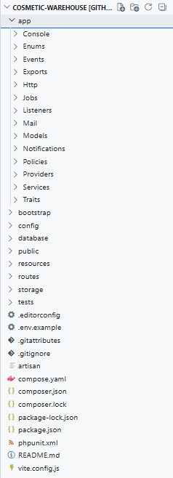
Hình 1: Kiến trúc thư mục mã nguồn của hệ thống Backend được tổ chức theo mô hình Layered Architecture (Kiến trúc phân tầng).

Chương 4: Các khái niệm nền tảng (Fundamentals)
1. Lý thuyết và code minh họa: Các thành phần cốt lõi trong Laravel
Trong quá trình xây dựng hệ thống quản lý kho mỹ phẩm, các khái niệm sau đóng vai trò quyết định đến kiến trúc hệ thống:
- Routing (Định tuyến): Là điểm tiếp nhận đầu tiên của mọi Request từ Client (Postman/Frontend). Laravel sử dụng file routes/api.php để ánh xạ các HTTP Method (GET, POST, PUT, DELETE) tới các hàm xử lý tương ứng trong Controller.
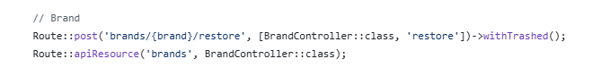
Hình 2: Cấu hình API Route cho module Thương hiệu (Brands) trong file routes/api.php
- Controller (Bộ điều khiển): Đóng vai trò là "người điều phối". Controller nhận dữ liệu từ Request, gọi các logic cần thiết từ Model hoặc Service, và trả về Response (thường là JSON Resource) cho người dùng.
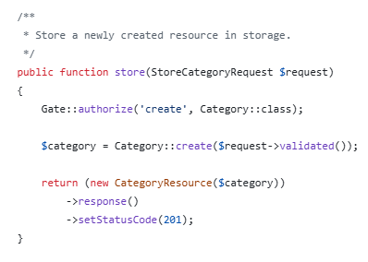
Hình 3: Hàm store trong BrandController thể hiện rõ vai trò điều phối, tiêm phụ thuộc (Dependency Injection) và trả về dữ liệu chuẩn hóa
- API Resources (Data Transfer Object - DTO): Thay vì trả trực tiếp Entity Model từ Database ra ngoài (gây lộ cấu trúc CSDL và thừa dữ liệu), hệ thống sử dụng API Resources để "đóng gói" và map dữ liệu thành chuẩn JSON nhất quán.
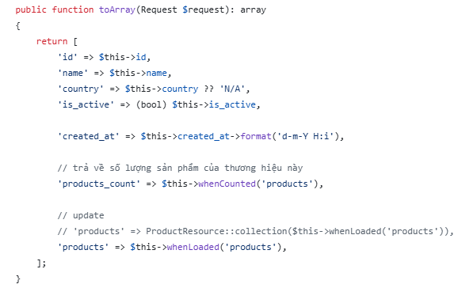
Hình 4: Lớp BrandResource đóng vai trò chuẩn hóa dữ liệu đầu ra (tương tự DTO), giúp ẩn giấu cấu trúc Database và định hình cấu trúc JSON trả về Client.
- Middleware (Phần mềm trung gian): Là các lớp lọc nằm giữa Request và Controller. Trong dự án này, Middleware giúp kiểm tra định dạng dữ liệu (Accept: application/json) và sau này sẽ dùng để kiểm tra Token (Sanctum) hoặc phân quyền (Admin/Staff).
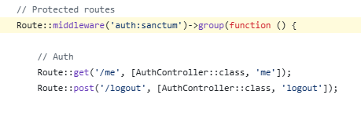
Hình 5: Khai báo và sử dụng Middleware auth:sanctum tại file routing để lọc Request và bảo mật các Endpoint nghiệp vụ.
- Form Request (Validation): Để tận dụng cơ chế Model Binding và tối ưu Controller, hệ thống sử dụng Form Request thay vì validate trực tiếp. Lớp này chịu trách nhiệm kiểm tra tính hợp lệ của dữ liệu đầu vào (ví dụ: tên thương hiệu không được để trống, chuẩn định dạng chuỗi) trước khi dữ liệu chạm tới Controller.
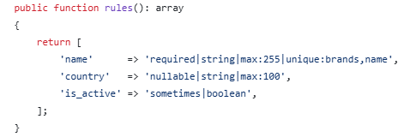
Hình 6: Lớp StoreBrandRequest (Form Request) đảm nhiệm việc Validate dữ liệu đầu vào, giúp tách biệt logic kiểm tra lỗi khỏi Controller.
- Dependency Injection (Tiêm phụ thuộc): Là kỹ thuật giúp các thành phần trong code không phụ thuộc cứng vào nhau. Ví dụ: Laravel tự động khởi tạo và "tiêm" đối tượng Request vào hàm index(Request $request) của bạn mà bạn không cần khởi tạo thủ công.
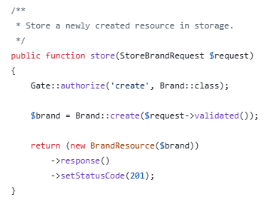
Hình 7: Kỹ thuật Dependency Injection được áp dụng thông qua việc tiêm class StoreBrandRequest trực tiếp vào tham số của hàm store(), giúp Laravel tự động khởi tạo và quản lý đối tượng.

2. Bài tập ứng dụng: CRUD cơ bản
Hệ thống đã triển khai thành công các API Thêm/Đọc/Sửa/Xóa cơ bản cho module quản lý. Dưới đây là minh chứng luồng thao tác với API Brands:

- Create (Thêm mới - Bắt lỗi Validation 422):
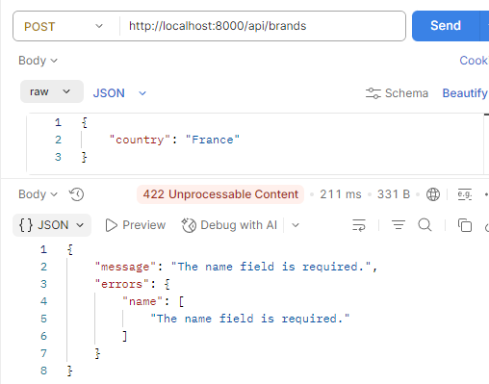
Hình 8: API Thêm mới (POST) trả về mã lỗi 422 Unprocessable Entity do dữ liệu đầu vào không vượt qua bộ lọc kiểm tra của Form Request.

- Create (Thêm mới - Thành công 201):
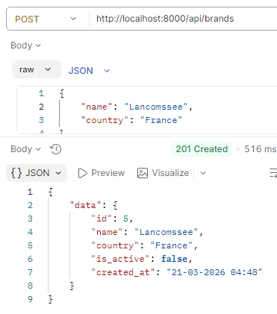
Hình 9: API Thêm mới (POST) thực thi thành công, trả về mã 201 Created kèm dữ liệu thực thể đã được chuẩn hóa qua API Resource.

- Read (Lấy danh sách - 200 OK):
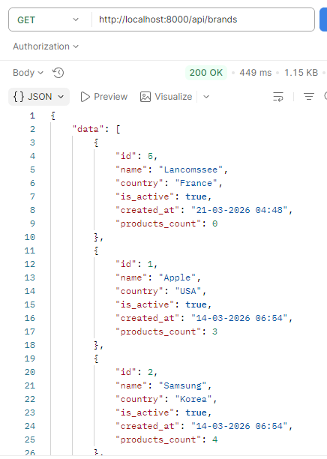
Hình 10: Gọi API Truy xuất danh sách (GET) thành công với mã 200 OK, hệ thống trả về mảng dữ liệu các thương hiệu hiện có.

- Update (Cập nhật - 200 OK):
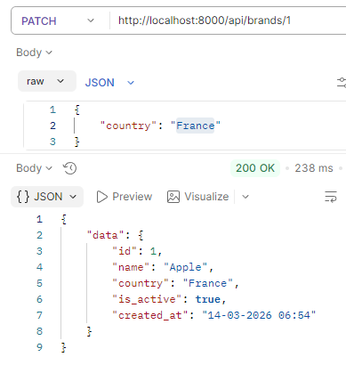
Hình 11: API Cập nhật thông tin (PUT/PATCH) trả về mã 200 OK, phản hồi dữ liệu thực thể sau khi đã được thay đổi trong cơ sở dữ liệu.
- Delete (Xóa - 200 OK):

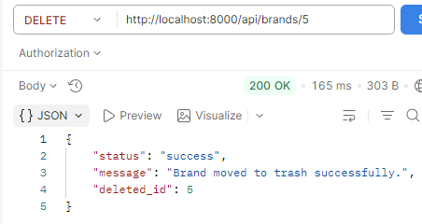
Hình 12: API Xóa (DELETE) thực thi thành công trả về mã 200 OK cùng thông báo xác nhận bản ghi đã được xử lý (xóa cứng hoặc đưa vào thùng rác).

Chương 5: Tương tác Cơ sở dữ liệu với Eloquent ORM
- Lý thuyết: Eloquent ORM và Migration
- Migration: Đây là "hệ thống quản lý phiên bản" (version control) cho cơ sở dữ liệu. Thay vì viết SQL tạo bảng thủ công, ta dùng code PHP để định nghĩa schema, giúp team làm việc đồng bộ.

- Eloquent ORM & Relationships: Cách Laravel ánh xạ các bảng trong database thành các class Model (tương đương khái niệm Entity/DbContext). Nêu các loại quan hệ đã dùng (1-N: Category - Product; N-N hoặc thông qua bảng trung gian: ProductBatch - Warehouse - Stock).
- Code minh họa và Minh chứng
- Migration:
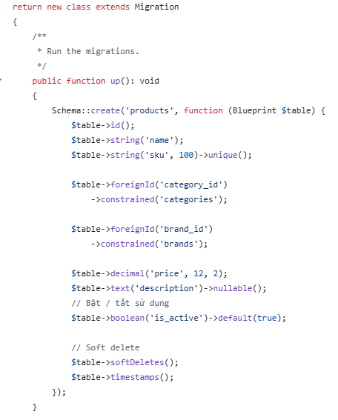
Hình 13: Định nghĩa cấu trúc (Schema) bảng products thông qua lớp Migration trong Laravel.
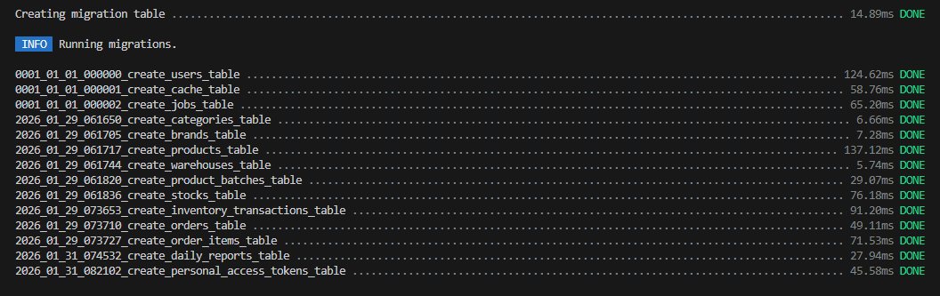
Hình 14: Kết quả thực thi thành công lệnh php artisan migrate trên Terminal.

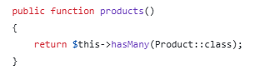
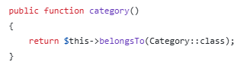
- Relationships:
Hình 15: Cấu hình quan hệ 1-N (One-to-Many) giữa Danh mục và Sản phẩm bằng Eloquent Relationships.
- Truy vấn phức tạp:

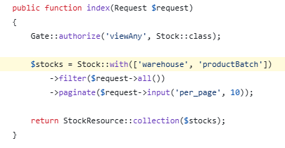
Hình 16: Kỹ thuật Eager Loading (with) được áp dụng để lấy thông tin số lượng kèm chi tiết Lô hàng và Kho, giúp tối ưu hóa số lượng câu truy vấn.
3. Đảm bảo toàn vẹn dữ liệu với Transaction và Locking
- Database Transaction: Là cơ chế bọc nhiều truy vấn SQL thành một giao dịch duy nhất. Nếu có bất kỳ lỗi nào xảy ra giữa chừng, hệ thống sẽ tự động hoàn tác (rollBack()), đảm bảo tính nguyên tử (Atomicity) và ngăn chặn dữ liệu bị nửa vời.
- Pessimistic Locking (Khóa bi quan): Trong quản lý kho, tình trạng Tranh chấp dữ liệu (Race Condition) rất dễ xảy ra khi nhiều người cùng đặt một món hàng. Lệnh lockForUpdate() của Eloquent được áp dụng để khóa dòng dữ liệu đang được đọc, ép các truy vấn khác phải chờ đến khi giao dịch hiện tại hoàn tất (Commit) mới được phép thao tác tiếp.
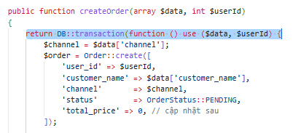
Hình 17: Cú pháp bọc giao dịch cơ sở dữ liệu (Database Transaction).

Chương 6: Bảo mật và Xác thực với Laravel Sanctum
1. Lý thuyết: Token-based Authentication
- Cơ chế hoạt động của Sanctum: Cấp phát một API Token (chuỗi ngẫu nhiên lưu trong bảng personal_access_tokens) khi User đăng nhập thành công
- Token này (payload) sẽ được Client gửi kèm trên Header (Authorization: Bearer <token>) ở các Request sau để xác thực.
2. Code minh họa và Minh chứng
- Luồng Đăng nhập sinh Token:
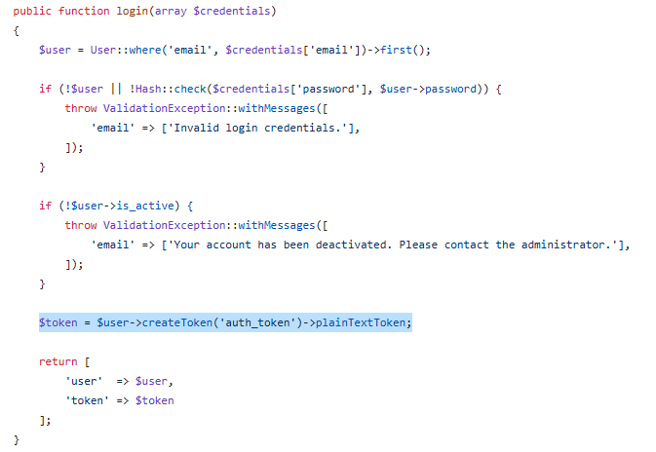
Hình 18: Logic xử lý đăng nhập trong AuthService. Hệ thống kiểm tra đối chiếu thông tin xác thực (Credentials) và trạng thái tài khoản, sau đó cấp phát Access Token thông qua phương thức createToken() của Laravel Sanctum.
- Bảo vệ API (Middleware):
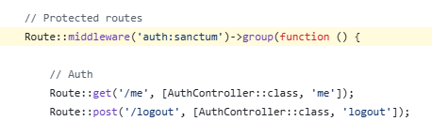
Hình 19: Ứng dụng Middleware auth:sanctum tại tầng định tuyến (Routing) để bảo mật các Endpoint nghiệp vụ, đảm bảo chỉ các Request đính kèm Token hợp lệ trên Header mới được phép truy cập.
- Minh chứng Postman:
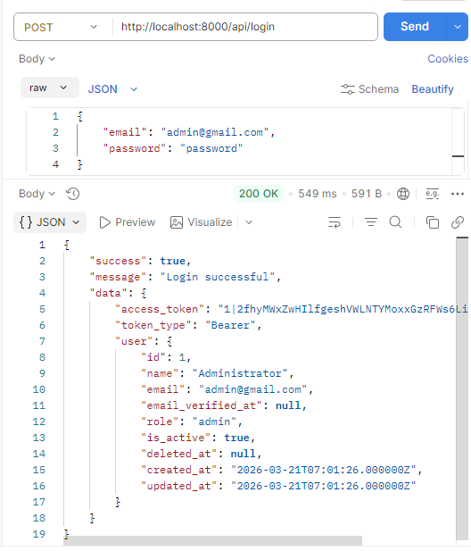
Hình 20: Cửa sổ kiểm thử Postman minh chứng luồng cấp phát Token khi đăng nhập thành công (mã 200 OK) và cơ chế tự động từ chối truy cập (mã 401 Unauthorized) đối với các Request thiếu Token xác thực.
Chương 7: Kiến trúc hướng sự kiện (Events & Listeners)
  - Khái niệm và mục đích: Kiến trúc Hướng sự kiện (Event-Driven Architecture) trong Laravel được xây dựng dựa trên mẫu thiết kế Observer (Observer Pattern). Mục đích cốt lõi của kiến trúc này là sự tách rời (Decoupling) giữa các module trong hệ thống. Thay vì viết toàn bộ logic tuần tự vào một Controller (gây phình to code và khó bảo trì), hệ thống sẽ phát ra một "Sự kiện" (Event) khi một hành động chính hoàn tất.
  - Cơ chế hoạt động:
    - Event (Sự kiện): Đóng vai trò là một lớp mang theo dữ liệu (Data Transfer Object). Ví dụ: OrderCreated mang theo thông tin của đơn hàng vừa tạo.
    - Listener (Người lắng nghe): Các lớp chạy ngầm chực chờ một Event cụ thể được phát ra để thực thi các tác vụ phụ trợ. Một Event có thể có nhiều Listener xử lý đồng thời (như: Gửi email, Cập nhật thống kê, Trừ điểm tích lũy) mà luồng xử lý chính không cần quan tâm đến kết quả của chúng.
  - Code minh họa:
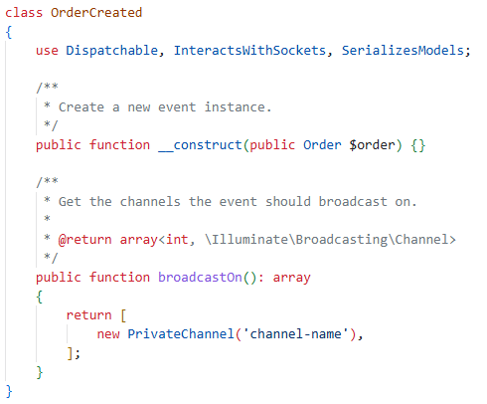
Hình 21: Lớp Sự kiện (Event) OrderCreated đóng vai trò như một đối tượng trung chuyển dữ liệu (DTO), mang theo thông tin của đơn hàng vừa được tạo thành công để truyền cho các tiến trình xử lý phía sau.
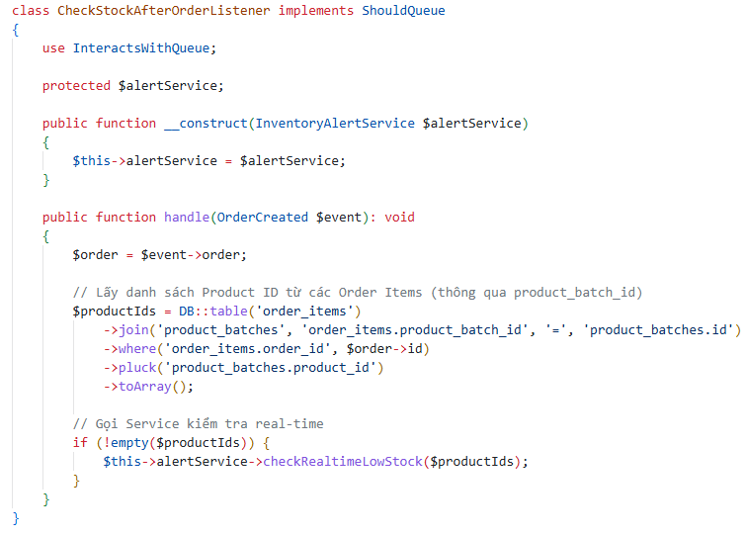
Hình 22:Lớp Lắng nghe (Listener) CheckStockAfterOrderListener tự động bắt sự kiện OrderCreated. Đặc biệt, lớp này được khai báo implements ShouldQueue giúp tách biệt hoàn toàn logic gọi Service kiểm tra tồn kho sang một tiến trình chạy ngầm (Background Job).

Chương 8: Hệ thống Hàng đợi và Tác vụ nền (Queues & Jobs)
  - Lý thuyết: Giải quyết bài toán xử lý đồng bộ
Việc tính toán báo cáo cuối ngày hoặc gửi Email tốn rất nhiều thời gian. Nếu chạy đồng bộ (Synchronous), API sẽ bị treo (Timeout). Laravel Queue giải quyết vấn đề này bằng cách chuyển các tác vụ nặng thành các Jobs và đẩy vào một hàng đợi. Hệ thống API lập tức trả về phản hồi 200 OK cho Client, trong khi các tiến trình Queue Worker phía sau nền sẽ âm thầm gắp từng Job ra để xử lý bất đồng bộ.
  - Code minh họa và minh chứng
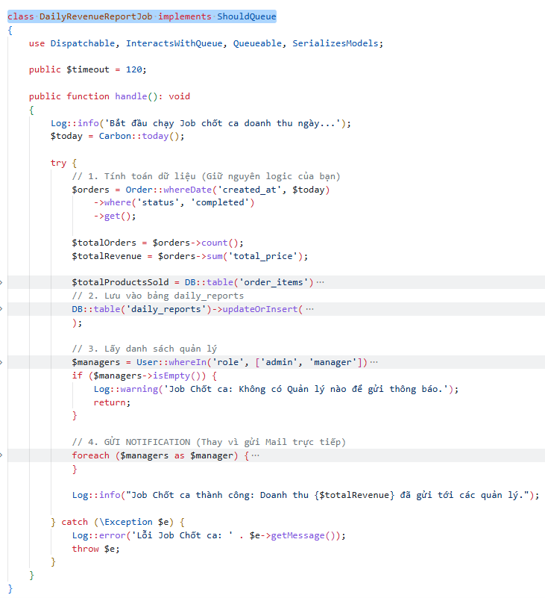
Hình 23: Định nghĩa tác vụ nền thông qua lớp Job triển khai interface ShouldQueue. Mọi logic tính toán nặng đặt trong hàm handle() sẽ được hệ thống Worker xử lý ngầm.
  - Ứng dụng xuất dữ liệu lớn bất đồng bộ (Async Data Export)
- Vấn đề thực tế: Khi Quản trị viên cần trích xuất báo cáo lịch sử giao dịch kho với khối lượng dữ liệu khổng lồ (hàng chục ngàn dòng), nếu API thực hiện truy vấn cơ sở dữ liệu và ghi ra file Excel ngay trong một luồng HTTP Request, máy chủ PHP sẽ đối mặt với 2 rủi ro chí mạng: cạn kiệt bộ nhớ RAM (Memory Limit Exhausted) và quá thời gian phản hồi (Timeout).
- Giải pháp kiến trúc: Hệ thống áp dụng mẫu thiết kế Async Request-Reply. Khi Client gọi API xuất dữ liệu, Controller chỉ làm nhiệm vụ khởi tạo một Job tạo file Excel đẩy vào Queue, sau đó lập tức trả về mã trạng thái HTTP 202 Accepted (Yêu cầu đã được tiếp nhận và đang xử lý nền). Tiến trình Worker phía sau sẽ âm thầm Query dữ liệu, đóng gói thành file Excel, và tự động đính kèm gửi qua Email cho người yêu cầu khi hoàn tất.
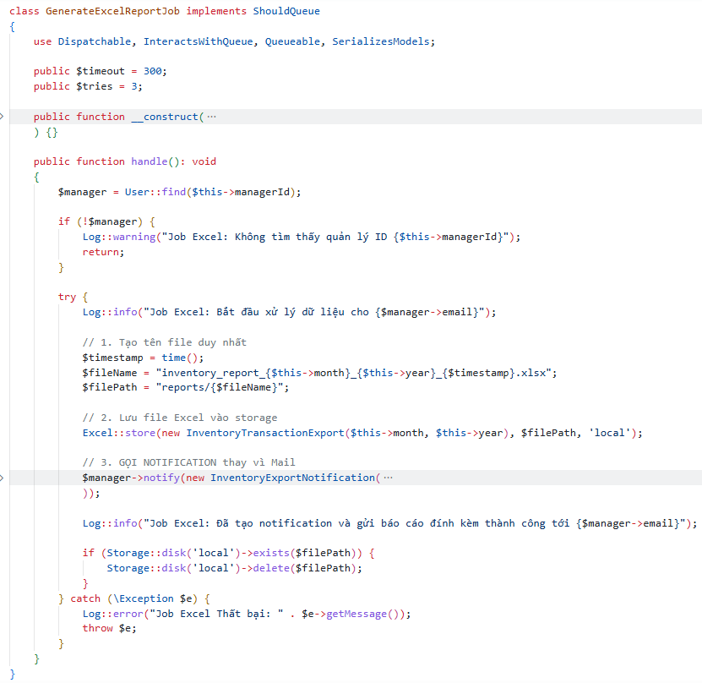
Hình 24: Định nghĩa tác vụ nền cho việc trích xuất dữ liệu. Luồng xử lý nặng được đẩy vào Queue giúp giải phóng ngay lập tức luồng HTTP Request của người dùng.
Chương 9: Lập lịch tác vụ tự động (Task Scheduling)
  - Lý thuyết: Tự động hóa tiến trình
Thay vì cấu hình Cron Job thủ công trên máy chủ Linux (crontab) phức tạp, Laravel cung cấp Console Kernel (Task Scheduling). Tính năng này cho phép lập trình viên định nghĩa toàn bộ lịch trình chạy các tác vụ định kỳ (như tổng hợp doanh thu, quét hàng cận date) bằng cú pháp PHP vô cùng trực quan và quản lý tập trung ngay trong mã nguồn.
  - Code minh họa và Minh chứng
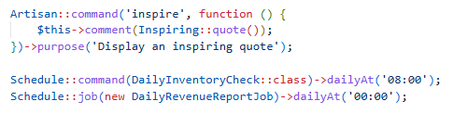
Hình 25: Cấu hình Task Scheduling định tuyến thời gian chạy tự động. Hệ thống được lập trình để tự kích hoạt các Job chốt sổ doanh thu và kiểm tra hàng cận date vào cuối mỗi ngày.
Chương 10: Hệ thống Thông báo Đa kênh (Notifications)
- Lý thuyết: Tích hợp và Đồng nhất hóa
Laravel cung cấp lớp vỏ bọc Notifications cho phép khởi tạo một thông báo duy nhất nhưng định tuyến gửi đi qua nhiều kênh (Channels) cùng lúc. Hai kênh phổ biến nhất được ứng dụng là: Mail Channel (Chuyển đổi thành Email gửi cho Ban quản trị) và Database Channel (Lưu vào bảng notifications dùng quan hệ đa hình để hiển thị In-App).
- Code minh họa và Minh chứng
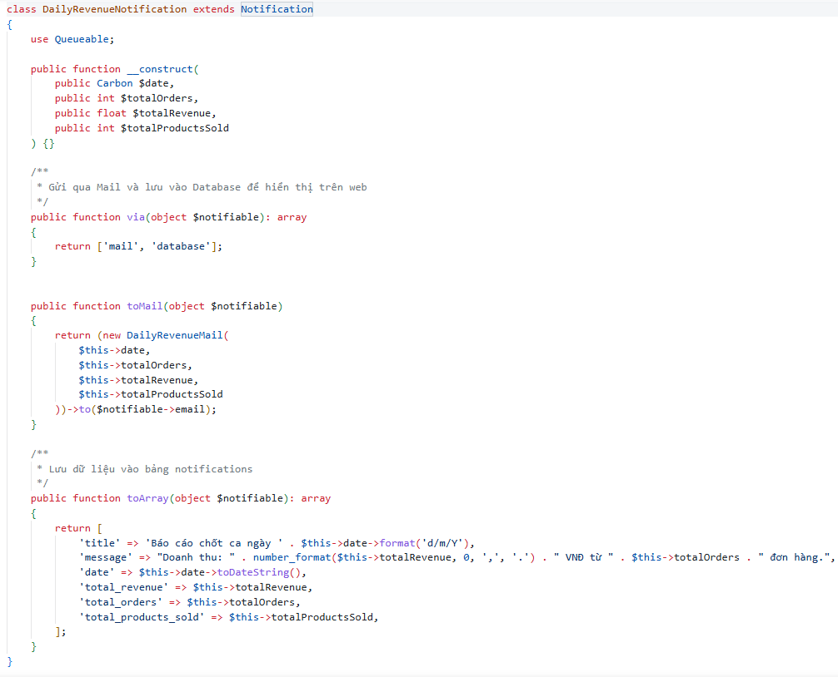
Hình 26: Cấu hình lớp Notification đa kênh (Multi-channel). Hệ thống tự động phân luồng nội dung để vừa phát hành Email, vừa lưu vết vào Cơ sở dữ liệu nội bộ.
PHẦN 3: XÂY DỰNG HỆ THỐNG DỊCH VỤ TỔNG HỢP
Chương 11: Phân tích và Thiết kế hệ thống (System Design)
1. Mô tả bài toán
Hệ thống giải quyết nghiệp vụ quản lý kho đặc thù cho ngành mỹ phẩm, nơi hàng hóa biến động liên tục và đòi hỏi kiểm soát chặt chẽ theo từng lô hàng (Batch). Các nghiệp vụ trọng tâm bao gồm:
- Quản lý tồn kho theo lô: Đảm bảo theo dõi được ngày sản xuất và hạn sử dụng của từng nhóm sản phẩm.
- Điều phối kho hàng: Xử lý nhập xuất lẻ và tự động cập nhật số lượng tồn kho khi có đơn hàng.
- Tính toàn vẹn: Ngăn chặn việc xuất quá số lượng hiện có hoặc sai lệch dữ liệu khi nhiều người cùng thao tác đồng thời.
2. Thiết kế Cơ sở dữ liệu
Hệ thống sử dụng cơ sở dữ liệu quan hệ (RDBMS) để đảm bảo tính ràng buộc chặt chẽ giữa các thực thể.
- Sơ đồ ERD (Entity Relationship Diagram): Tập trung vào các mối quan hệ then chốt:
  - Products (1) — (n) ProductBatches: Một sản phẩm có thể có nhiều lô hàng với hạn dùng khác nhau.
  - Warehouses (1) — (n) Stocks (n) — (1) ProductBatches: Bảng trung gian stocks quản lý số lượng tồn của từng lô tại từng kho cụ thể.
  - Orders (1) — (n) OrderItems (n) — (1) ProductBatches: Gắn kết đơn hàng trực tiếp với mã lô để truy vết nguồn gốc xuất xứ.
  - InventoryTransactions: Lưu vết mọi biến động (IN/OUT/ADJUST) để phục vụ mục đích kiểm toán.
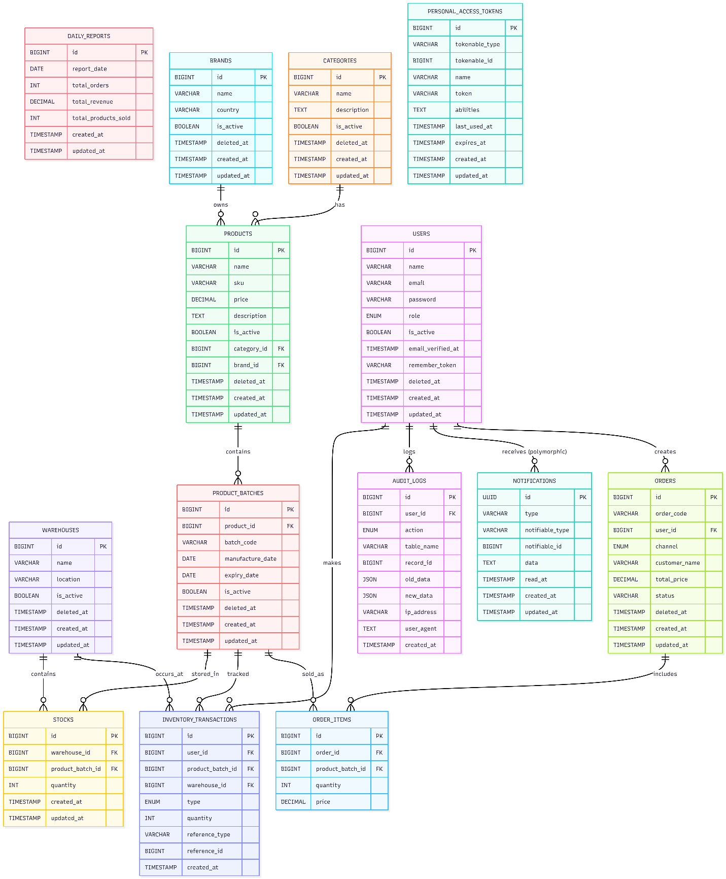
Hình 27: Sơ đồ Thực thể Liên kết (ERD) minh họa kiến trúc cơ sở dữ liệu cốt lõi của hệ thống quản lý kho mỹ phẩm.
3. Thiết kế API (API Specification)
Hệ thống cung cấp danh sách một số Endpoint chuẩn RESTful, hỗ trợ lọc (Filtering) và sắp xếp (Sorting) nâng cao:
Method | Endpoint | Mô tả chức năng
POST | /api/login | Xác thực người dùng và cấp phát Token đăng nhập.
GET | /api/products | Tra cứu thông tin sản phẩm kèm theo danh mục và thương hiệu.
POST | /api/inventory-transactions | Tạo lệnh nhập/xuất kho lẻ và cập nhật số dư bảng stocks.
POST | /api/orders | Tạo đơn hàng mới và chi tiết đơn hàng (Order Items). Trả về dữ liệu JSON đã được ẩn đi các trường nhạy cảm.
GET | /api/stocks | Truy xuất số lượng tồn kho theo lô hàng và kho hàng cụ thể.
… | … | …

Chương 12: Triển khai và Kiểm thử API
- Tích hợp logic nghiệp vụ (Business Logic):
  - Luồng nghiệp vụ Đặt hàng và Trừ tồn kho thông minh (FEFO)
- Mô tả: Khi có đơn hàng Online, hệ thống không trừ kho ngẫu nhiên mà áp dụng thuật toán FEFO (First-Expired-First-Out). Hệ thống sẽ quét các lô hàng (ProductBatches) có cùng product_id, ưu tiên lấy lô cận Date (Hạn sử dụng gần nhất) để xuất trước.
- Công nghệ áp dụng:
  - Sử dụng Database Transaction (DB::transaction) để bọc toàn bộ quá trình: Tạo Order -> Trừ Stock -> Tạo Order Item -> Ghi log Transaction. Nếu bất kỳ bước nào lỗi (ví dụ hết hàng giữa chừng), hệ thống sẽ rollBack toàn bộ, đảm bảo tính toàn vẹn (ACID).
  - Sử dụng cơ chế Pessimistic Locking (lockForUpdate()) trong Eloquent để khóa dòng dữ liệu tồn kho, ngăn chặn lỗi Race Condition khi có nhiều người cùng đặt mua 1 mặt hàng cùng lúc.
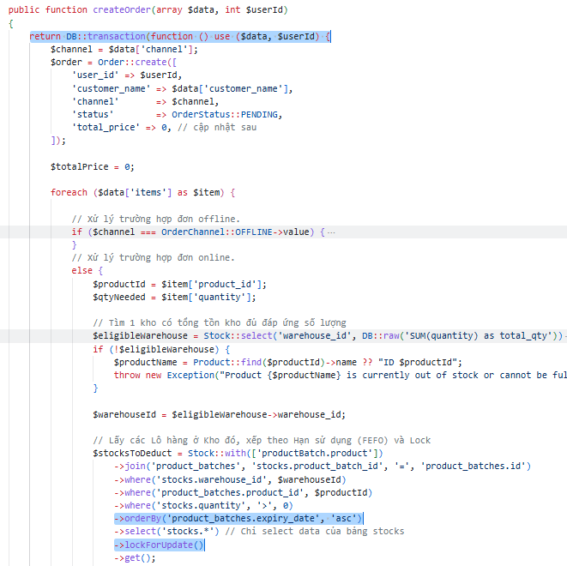
Hình 28: Triển khai luồng nghiệp vụ Đặt hàng trực tuyến trong OrderService. Mã nguồn minh họa cơ chế Database Transaction, kết hợp Pessimistic Locking và thuật toán phân bổ tồn kho FEFO.
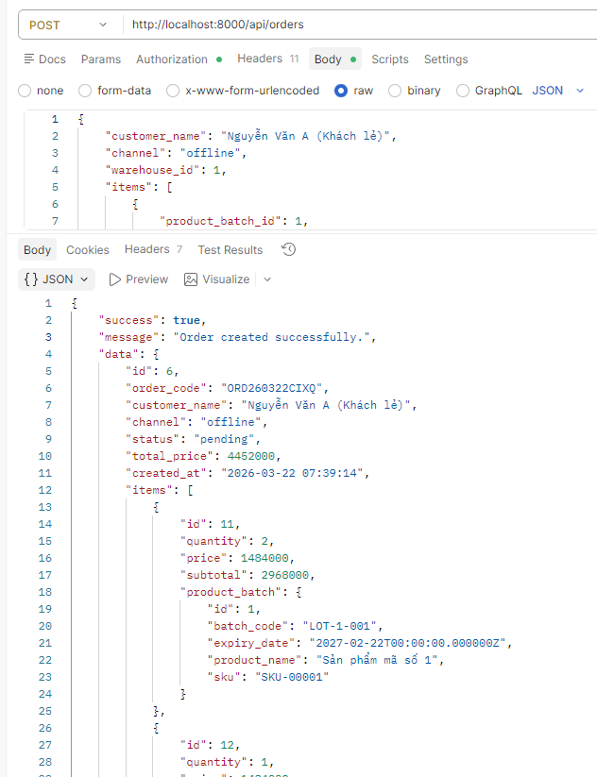
Hình 29: Kiểm thử luồng tạo đơn hàng thành công trên Postman. Hệ thống thực thi trọn vẹn chuỗi thao tác: khởi tạo đơn hàng, tự động trừ số lượng trong bảng stocks và lưu vết giao dịch.
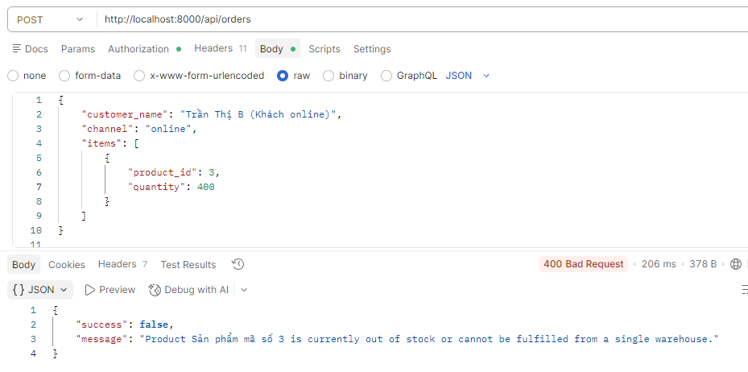
Hình 30: Minh chứng cơ chế an toàn dữ liệu (Rollback). Khi phát hiện số lượng tồn kho thực tế không đủ đáp ứng, hệ thống lập tức ngắt giao dịch (throw Exception) và từ chối tạo đơn hàng, đảm bảo không xảy ra tình trạng trừ âm kho.
- Kiến trúc Hướng sự kiện và Cảnh báo tồn kho an toàn (Low Stock Alert)
- Mô tả: Để hệ thống chủ động trong việc quản lý rủi ro thiếu hụt hàng hóa, nhóm đã tích hợp thành công luồng cảnh báo tự động ngay trong tiến trình tạo đơn hàng. Ngay sau khi đơn hàng được xác nhận và trừ tồn kho thành công, một Sự kiện (OrderCreated) sẽ được kích hoạt.
- Công nghệ áp dụng: Hệ thống sử dụng Listener bắt sự kiện và gọi Notification để gửi Email cảnh báo đến Quản trị viên nếu phát hiện số lượng tồn kho của bất kỳ sản phẩm nào giảm xuống dưới mức an toàn. Toàn bộ quá trình gửi Email được đẩy vào Queue để xử lý bất đồng bộ, đảm bảo thời gian phản hồi API tạo đơn hàng (Response Time) vẫn ở mức mili-giây.
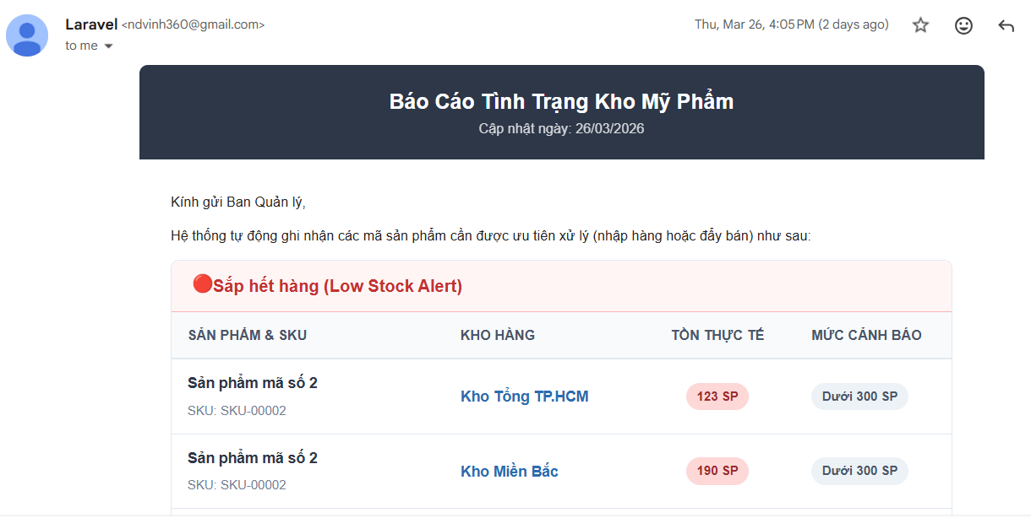
Hình 31: Kiểm thử luồng Event-Driven. Email cảnh báo tồn kho an toàn (Low Stock Alert) được hệ thống tự động phát hành và gửi tới Ban quản trị thông qua hàng đợi (Queue) mà không làm chậm API chính.
- Tự động hóa với Lập lịch (Task Scheduling) và Báo cáo cuối ngày (Daily Reports)
- Mô tả: Nhằm giảm tải công việc thủ công cho Quản lý kho, hệ thống đã triển khai thành công tính năng chốt ca tự động vào cuối mỗi ngày. Hệ thống sẽ tự động quét, tính toán và gửi Email báo cáo tổng hợp
- Công nghệ áp dụng: * Sử dụng Task Scheduling để thiết lập lịch chạy tự động (->dailyAt()) cho các tiến trình kiểm tra.
- Sử dụng Queues & Jobs để xử lý 2 tác vụ nặng dưới nền (Background):
  - Báo cáo Doanh thu: Tổng hợp số lượng đơn hàng, sản phẩm bán ra và tổng doanh thu trong ngày, lưu vào bảng daily_reports.
  - Cảnh báo Hạn sử dụng: Quét toàn bộ bảng ProductBatches, lọc ra các lô hàng sắp hết hạn (Expiry Alert) để đưa vào nội dung báo cáo.
Hình 32: Tiến trình Worker đang chạy ngầm (Background Worker) để âm thầm xử lý các tác vụ tính toán Báo cáo doanh thu và quét Hàng cận date.
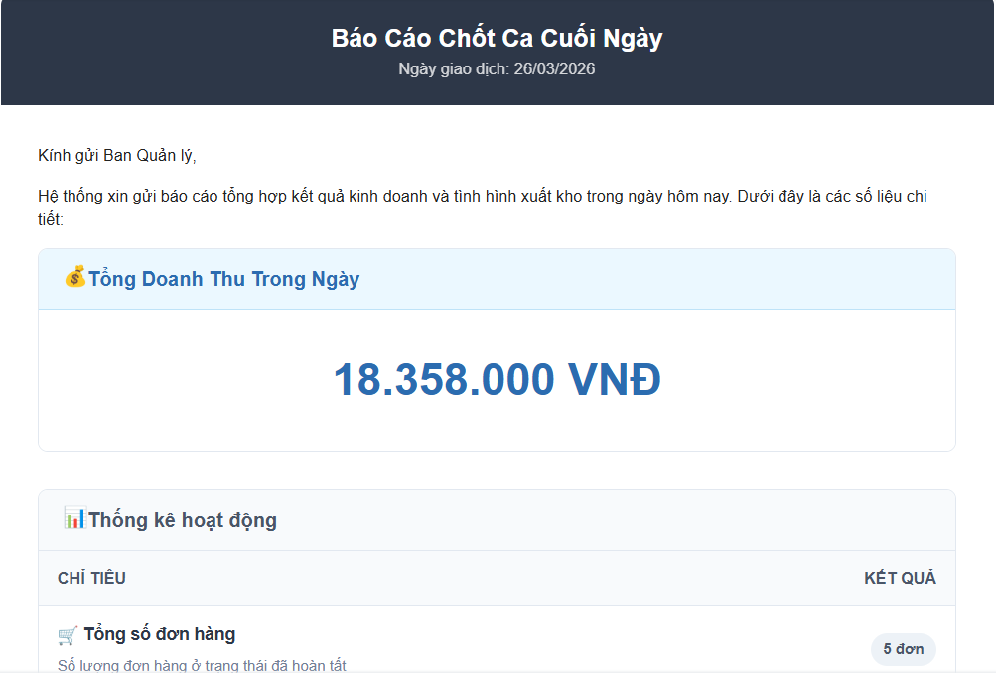
Hình 33: Mẫu Email Báo cáo tổng hợp cuối ngày được hệ thống tự động biên soạn và gửi đến Quản trị viên thông qua Task Scheduling.
- Trích xuất Lịch sử giao dịch kho bất đồng bộ (Async Data Export)
- Mô tả: Để phục vụ công tác kiểm toán nội bộ, Ban quản trị thường xuyên phải trích xuất toàn bộ lịch sử biến động kho (inventory_transactions). Nhóm đã nâng cấp tính năng xuất báo cáo này để có thể xử lý mượt mà khối lượng dữ liệu khổng lồ.
- Công nghệ áp dụng: Kết hợp thư viện Excel (ví dụ: Laravel Excel) với hệ thống Queue. Thay vì bắt người dùng chờ đợi tải file trực tiếp trên trình duyệt, API sẽ ghi nhận yêu cầu và xử lý ngầm (Background Jobs). Khi tiến trình Worker hoàn tất việc tạo file Excel lịch sử kho, hệ thống tự động đính kèm tệp tin này vào một thông báo Notification và gửi thẳng tới Email của Quản trị viên.
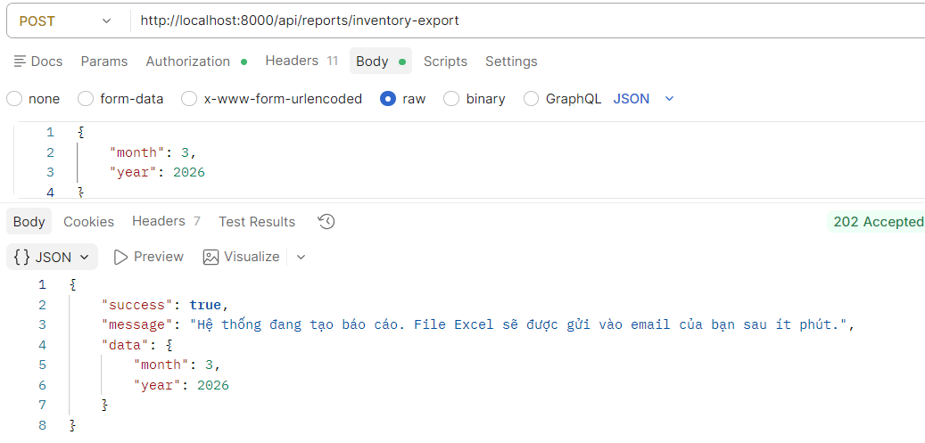
Hình 34: Gọi API trích xuất dữ liệu thành công. Hệ thống trả về mã 202 Accepted ngay lập tức để không làm treo giao diện người dùng, trong khi tiến trình tạo Excel được đẩy xuống nền.

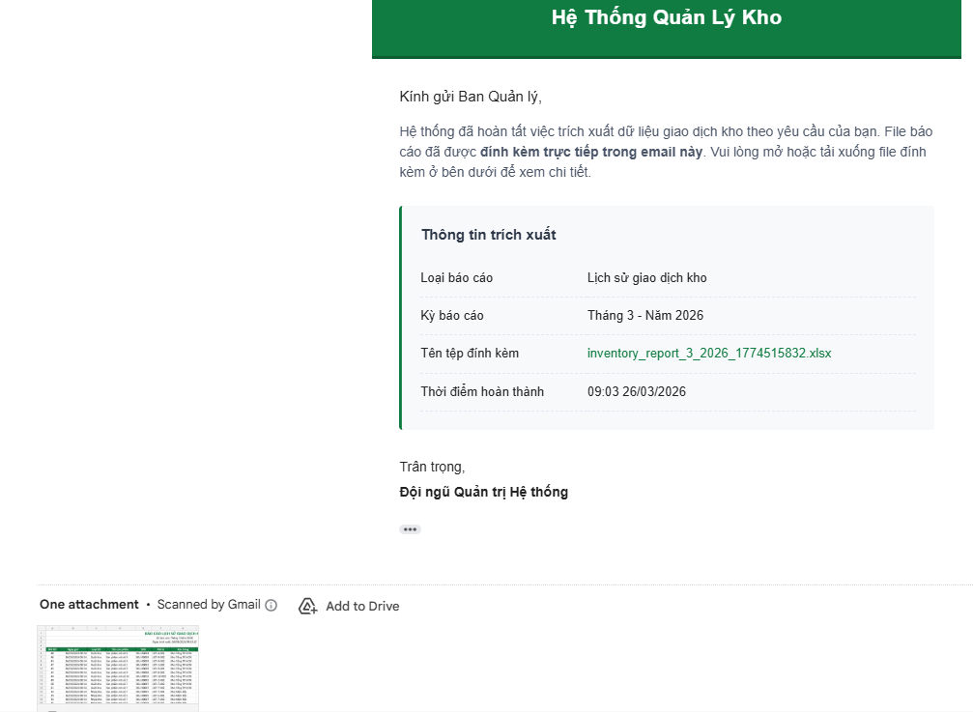
Hình 35: Hoàn tất luồng xử lý bất đồng bộ. File Excel chứa lịch sử giao dịch kho sau khi được Worker xử lý xong đã được đính kèm và gửi tự động tới Email của Quản trị viên.
PHẦN 4: TỔNG KẾT VÀ BÀI HỌC KINH NGHIỆM
Chương 13: Đánh giá kết quả đạt được
1. So sánh với mục tiêu ban đầu
Tính đến thời điểm hiện tại, dự án đã hoàn thành ~100% khối lượng công việc của Giai đoạn hoàn thiện logic cốt lõi (Core Kho), bảo mật, và xử lý bất đồng bộ, bao gồm:
- Thiết kế CSDL chuẩn hóa: Hoàn thiện 13 bảng thực thể (bao gồm bảng notifications mới bổ sung áp dụng quan hệ đa hình) đảm bảo tính toàn vẹn dữ liệu cho toàn hệ thống.
- Hoàn thiện Logic Giao dịch Kho: Xây dựng thành công InventoryTransactionController xử lý Nhập/Xuất/Điều chỉnh kho đồng thời tự cập nhật số dư bảng Stocks. Áp dụng thành công thuật toán FEFO để ưu tiên xuất hàng cận date.
- Kiến trúc Hướng sự kiện (Event-Driven): Tách rời thành công tiến trình gửi thông báo khỏi API chính, tự động gửi Email cảnh báo tồn kho an toàn (Low Stock Alert).
- Xử lý nền (Background Processing): Tích hợp thành công Laravel Queue và Task Scheduling để chạy ngầm tính năng Báo cáo Doanh thu (Daily Report) và cảnh báo mỹ phẩm cận date (Expiry Alert).
- Bảo mật: Tích hợp Laravel Sanctum xác thực API Token và Middleware phân quyền.
Chương 14: Hướng phát triển
Cải tiến sản phẩm (Giai đoạn kế tiếp):
- Hệ thống Cảnh báo Đa kênh (Multi-channel Notifications): Tuần tới, nhóm sẽ kết hợp hạ tầng bảng notifications đã tạo để đưa tính năng In-App Notification vào hoạt động. Hệ thống sẽ nâng cấp logic kiểm tra tồn kho: tự động sinh cảnh báo tồn kho an toàn (Low Stock Alert) qua cả 2 kênh (Email và Web) khi có đơn hàng làm hụt kho.
- Kiến trúc Hướng sự kiện (Event-Driven): Triển khai cơ chế Event/Listener để tách rời luồng API chính. Hệ thống sẽ tự động bắt sự kiện và gửi Email thông báo cho Ban quản trị ngay khi có đơn hàng mới được tạo hoặc thay đổi trạng thái giao dịch.
- Xử lý nền và Lập lịch (Queue & Task Scheduling): Triển khai Laravel Queue để đưa các tác vụ tính toán nặng vào chạy ngầm (Background Jobs). Cụ thể:
  - Lên lịch (Cron Job) tự động chạy Báo cáo thống kê cuối ngày (Daily Report).
  - Áp dụng trích xuất dữ liệu bất đồng bộ (Async Data Export) cho phép Manager xuất file Excel Lịch sử giao dịch kho lên tới hàng chục ngàn dòng mà không làm treo Server API.
- Tối ưu hóa hiệu năng (Caching): Áp dụng Redis Caching cho các module danh mục, thương hiệu để giảm tải số lượng truy vấn lặp lại vào CSDL.

